1 ОҚУ КАРТАСЫНЫҢ РАСТРЛЫҚ БЕЙНЕСІН ЭКСПОРТТАУ, ТІРКЕУ ЖӘНЕ ОНЫ АЛДЫН-АЛА ӨҢДЕУ

Бастапқы деректер:масштабы 1: 50000 картаның растрлық бейнелерінің фрагменттері, СК-42 проекциясы, бедер қимасының биіктігі 10 м. тапсырманы орындау үшін Растр оқытушымен беріледі.

1.1 растрлық кескінді тіркеу

Нүктелік кескін-бұл картаны, суретті, фотосуретті немесе басқа графикалық материалды растр нүктелерінің жиынтығы түрінде компьютерлік ұсыну. MapInfo-да растрлық суреттер көру үшін және векторлық карталарды жасау үшін "субстрат" ретінде қолданылады. Оларға тікелей өзгеріс енгізу мүмкін емес.
Тіркеудің негізгі мәні-растрлық картаны координаттар жүйесіне енгізу. Бұл процедураны орындау үшін байланыстыру нүктелерінің координаттарын анықтап, карта проекциясын таңдау керек.
Байланыстыру нүктелерінің координаталарын анықтау
1. Сканерленген оқу топографиялық картасында анықтаңыз
нақты анықталған төрт нүктенің координаттары (жақсырақ бұрыштар).
2. Растрлық файлды файл > кестені ашу пәрменімен ашыңыз. Растр файл пішімін, содан кейін файл атауын таңдап, Ашу түймесін басыңыз. MapInfo растрлық кескінмен не істеу керек деген сұрақ қояды: көрсету немесе тіркеу (сурет . 1).
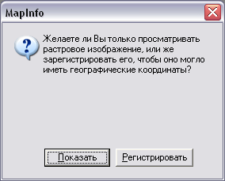

Сур. 1-ГАЖ MapInfo-да растрлық кескінді қосу режимдері

3. Тіркелуді таңдаңыз. Суретті тіркеу диалогы пайда болады. Диалогтың төменгі жағында бастапқы нүктелік кескін көрсетіледі (сурет. 2).
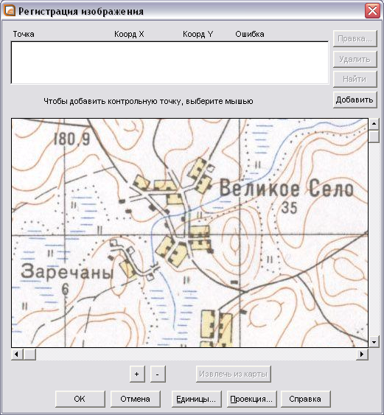
Сур. 2 - "суретті тіркеу" тілқатысу терезесі»
4. Проекция түймесін басу арқылы растрлық кескіннің проекциясын орнатыңыз. Картаның түпнұсқасын жасау үшін пайдаланылған проекцияны таңдаңыз (мысалы, санат: Гаусс-Крюгер (Пулково 1942), проекция: GK 3 аймағы).
5. Растр байланыстырылатын өлшем бірліктерін көрсетіңіз (бірлік түймесі..., мысалы, метр) OK түймесін басыңыз.
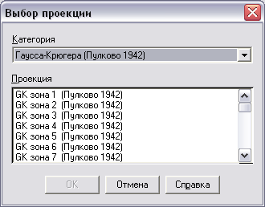
6. Курсормен координаттары оқу картасы бойынша анықталған тіркелген кескіннің нүктелерінің біріне көрсетіңіз. Мысалы, меридиандар мен параллельдердің немесе километрлік тор сызықтарының қиылысында. "Бақылау нүктесін өңдеу" диалогы пайда болады (сурет. 4).
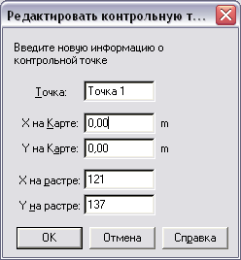
Сур. 4. - "Бақылау нүктесін өңдеу" диалогы»

5. Бұл диалогта картаның қағаз нұсқасынан немесе нүктелік кескіннен алынған координаттарды орнатыңыз. Басыңыз OK.
Гаусс-Крюгердің проекциясында картаның растрлық бейнесін километрлік тор бойынша байланыстырған кезде, 0 меридианнан және экватордан километрдегі қашықтықты көрсететін төрт таңбалы сандардан кейін 3 нөл қосу керек, мысалы:
X= 8380000
Y= 4924000
Егер сіз координаталарды градус / минут / секундта енгізсеңіз, оларды ондық градусқа аударуды ұмытпаңыз. Мысалы:
45˚ 30΄ = 45,5˚
45˚ 20΄ = 45, 3333333˚
45˚ 40΄ = 45, 6666666˚

Гралустарды ондық дәрежеге аудару үшін координаттарды түрлендіру бағдарламасын (Бағдарламалар > Бағдарламалар каталогы) пайдалануға болады. "Кескінді тіркеу" диалогын толтырғаннан кейін байланыстырушы деректер TAV файлында сақталады. Болашақта, MapInfo-мен жұмыс істеген кезде, кестені файл > кестені ашу пәрменін орындау арқылы қайта ашуға болады, ал тіркеу процедурасын қайталаудың және бастапқы растрлық файлды ашудың қажеті жоқ.
6. Тиісті координаттарды басқа бақылау нүктелеріне тағайындаңыз. Нүктелік кескін карта терезесінде пайда болады.
Көру терезесіндегі суретті көрсету масштабы "+" және "–"батырмаларымен өзгереді. Масштабты азайту арқылы байланыстыру нүктелерінің орнын анықтаудың дәлдігіне қол жеткізуге болады.
Ескертпе:
1) байланыстыру-ең маңызды сәттердің бірі, сондықтан оны өте мұқият жасау керек.
2) MapInfo растрды өзгерту (бұрмалауды түзету) функциялары жоқ. Растр байланыстырғаннан кейін мүмкін қателіктерге қатысты орталық орынды алады.
3) нүктелердің координаталарының оң жағындағы байланыстыру терезесінде пиксельдегі қателер көрсетіледі. Оңтайлы түрде олар 0-ге тең болуы керек, бірақ карта неғұрлым күшті болса, соғұрлым қате болады: 1,2,3... пиксел. Тордың қиылысынан тыс нүктелерді жылжыту арқылы қателерді жасанды түрде нөлге келтіруге тыйым салынады, әйтпесе картаның векторлық нұсқасы өте бұрмаланған болады.
4) егер қателер өте үлкен болса, онда сіз координаталарды қате енгіздіңіз немесе дұрыс емес нүкте қойдыңыз.
5) Егер проекция орнатылмаса, MapInfo Professional әдепкі бойынша карта терезесінің параметрлерінде анықталған әдепкі бойынша "бойлық/ендік" немесе кесте проекциясын орнатады.
Тіркеу қателіктерінің мәндері
Жаңа растрлық кескінді тіркеу процесі болған кезде, бақылау нүктелері үшін "кескінді тіркеу" диалогында тіркеу қателіктерінің мәні беріледі. Қате дегеніміз-кескіндегі нүктенің нақты позициясы мен "бақылау нүктесін редакциялау" диалогында көрсетілген X және Y координаталары арасындағы айырмашылық. Қателіктің мәні мүмкіндігінше аз болуы өте маңызды. Үлкен тіркеу қателіктерімен растрлық және векторлық қабаттардың үйлесімділігінде ауытқулар пайда болады. Бақылау нүктелерінің координаттарын көрсету кезінде максималды дәлдікке қол жеткізуге тырысыңыз.
Тіркеу дәлдігін көбірек бақылау нүктелерін қою арқылы арттыруға болады. Ол үшін кесте > РАСТР > суретті тіркеу пәрменін орындаңыз. "Суретті тіркеу" диалогындағы "Қосу" түймесін басып, картаға Жаңа бақылау нүктесін қойыңыз. Векторлық картадағы тиісті нүктенің координаттарын тіркеу диалогына көшіріңіз. Кескіннің орталық бөлігіне және деректердің ең аз дәлдігі бекітілген жерге қосымша нүктелер қосқан жөн.

1.2 растрлық кескінді көрсетуді теңшеу

Карта терезесінде растрлық кескіннің пайда болуына қол жеткізгеннен кейін суреттің түстерін реттеуге болады.
Кесте > РАСТР > кескінді түзету пәрмендерін орындаңыз. "Кескінді түзету" диалогында растрлық кескіннің контрастын, жарықтығын және мөлдірлігін орнатуға болады (сурет. 5).
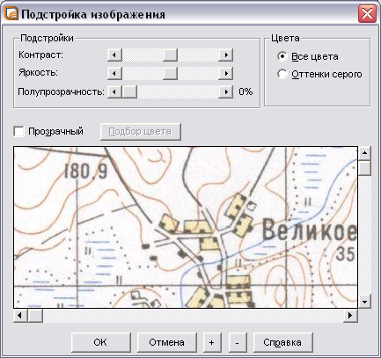
Сур. 5. Суретті түзету "тілқатысу терезесі»

"Кескінді түзету" диалогы растрға өзгерістер енгізбейді
сурет, ол тек MapInfo-да көрсету режимін өзгертеді. Mapinfo растрлық кескіннің жаңа стилі туралы ақпаратты кестелік файлға жазады. Растрлық кескінді көрсетудің жаңа стилі жоғарыда аталған диалогтағы OK түймесін басқаннан кейін бірден әрекет ете бастайды.

